ФЕДЕРАЛЬНОЕ ГОСУДАРСТВЕННОЕ ОБРАЗОВАТЕЛЬНОЕ УЧРЕЖДЕНИЕ ВЫСШЕГО ОБРАЗОВАНИЯ
МОСКОВСКИЙ АВИАЦИОННЫЙ ИНСТИТУТ
(НАЦИОНАЛЬНЫЙ ИССЛЕДОВАТЕЛЬСКИЙ УНИВЕРСИТЕТ)

ОТЧЕТ
О ВЫПОЛНЕНИИ ЛАБОРАТОРНОЙ РАБОТЫ
«АНИМАЦИЯ ТОЧКИ»
ПО ДИСЦИПЛИНЕ «ТЕОРЕТИЧЕСКАЯ МЕХАНИКА И ОСНОВЫ КОМПЬЮТЕРНОГО МОДЕЛИРОВАНИЯ»
ВАРИАНТ ЗАДАНИЯ № 20

Выполнил(а) студент группы М8О-210Б-22
Слесарчук В.А._____________________________
подпись, дата
Проверил и принял
Зав. каф. 802, Бардин Б.С._____________________________
подпись, дата
с оценкой _____________________________

Москва, 2023
Задание: построить заданную траекторию, запустить анимацию движения точки, построить стрелки радиус-вектора, вектора скорости, вектора ускорения и радиуса кривизны.
Вариант: 20
r = 1 + cos(t) φ = 1.25 * t
Текст программы:
import numpy as np
import matplotlib.pyplot as plt
from matplotlib.animation import FuncAnimation
import sympy as sp
import math

Scale = 10
Pi = math.acos(-1)

def Rot2D(X, Y, Alpha):
RX = X*np.cos(Alpha) - Y*np.sin(Alpha)
RY = X*np.sin(Alpha) + Y*np.cos(Alpha)
return RX, RY

t = sp.Symbol('t')
T = np.linspace(0, 10, 1000)

r = 1+sp.cos(t)
phi = 1.25*t
x = r * sp.cos(phi)
y = r * sp.sin(phi)
Vx = sp.diff(x, t)
Vy = sp.diff(y, t)
Ax = sp.diff(Vx, t)
Ay = sp.diff(Vy, t)
w = sp.diff(phi, t) # angular speed

X = np.zeros_like(T)
Y = np.zeros_like(T)
VX = np.zeros_like(T)
VY = np.zeros_like(T)
AX = np.zeros_like(T)
AY = np.zeros_like(T)
W = np.zeros_like(T)

for i in np.arange(len(T)):
X[i] = sp.Subs(x, t, T[i])
Y[i] = sp.Subs(y, t, T[i])
VX[i] = sp.Subs(Vx, t, T[i])
VY[i] = sp.Subs(Vy, t, T[i])
AX[i] = sp.Subs(Ax, t, T[i])
AY[i] = sp.Subs(Ay, t, T[i])
W[i] = sp.Subs(w, t, T[i])

fig = plt.figure()

ax1 = fig.add_subplot(1, 1, 1)
ax1.axis('equal')
ax1.set(xlim=[-Scale, Scale], ylim=[-Scale, Scale])
ax1.plot(X, Y)

P, = ax1.plot(X[0], Y[0], marker='o')

ArrowX = np.array([-0.2, 0, -0.2])
ArrowY = np.array([0.1, 0, -0.1])

RVLine, = ax1.plot([0, X[0]], [0, Y[0]], 'grey') # radius-vector

RVArrowX, RVArrowY = Rot2D(ArrowX, ArrowY, math.atan2(Y[0], X[0]))
RVArrow, = ax1.plot(RVArrowX+X[0], RVArrowY+Y[0], 'grey')

VLine, = ax1.plot([X[0], X[0]+VX[0]], [Y[0], Y[0]+VY[0]], 'red') # speed

VArrowX, VArrowY = Rot2D(ArrowX, ArrowY, math.atan2(VY[0], VX[0]))
VArrow, = ax1.plot(VArrowX+X[0]+VX[0], VArrowY+Y[0]+VY[0], 'red')

ALine, = ax1.plot([X[0], X[0]+AX[0]], [Y[0], Y[0]+AY[0]], 'green') # acceleration

AArrowX, AArrowY = Rot2D(ArrowX, ArrowY, math.atan2(AY[0], AX[0]))
AArrow, = ax1.plot(AArrowX+X[0]+AX[0], AArrowY+Y[0]+AY[0], 'green')

RX, RY = Rot2D(X[0]+VX[0]/W[0], Y[0]+VY[0]/W[0], Pi/2) # VX[0]/W[0] - module of radius on x
RLine, = ax1.plot([X[0], RX], [Y[0], RY], 'black') # radius of curvature

RArrowX, RArrowY = Rot2D(ArrowX, ArrowY, math.atan2(RY, RX))
RArrow, = ax1.plot(RArrowX+RX, RArrowY+RY, 'black')

def anima(i):
P.set_data(X[i], Y[i])
RVLine.set_data([0, X[i]], [0, Y[i]])
RVArrowX, RVArrowY = Rot2D(ArrowX, ArrowY, math.atan2(Y[i], X[i]))
RVArrow.set_data(RVArrowX+X[i], RVArrowY+Y[i])
VLine.set_data([X[i], X[i]+VX[i]], [Y[i], Y[i]+VY[i]])
VArrowX, VArrowY = Rot2D(ArrowX, ArrowY, math.atan2(VY[i], VX[i]))
VArrow.set_data(VArrowX+X[i]+VX[i], VArrowY+Y[i]+VY[i])
ALine.set_data([X[i], X[i]+AX[i]], [Y[i], Y[i]+AY[i]])
AArrowX, AArrowY = Rot2D(ArrowX, ArrowY, math.atan2(AY[i], AX[i]))
AArrow.set_data(AArrowX+X[i]+AX[i], AArrowY+Y[i]+AY[i])
RX, RY = Rot2D(VX[i] / W[i], VY[i] / W[i], Pi / 2)
RLine.set_data([X[i], X[i]+RX], [Y[i], Y[i]+RY])
RArrowX, RArrowY = Rot2D(ArrowX, ArrowY, math.atan2(RY, RX))
RArrow.set_data(RArrowX+X[i]+RX, RArrowY+Y[i]+RY)
return P, VLine, VArrow, ALine, AArrow, RLine, RArrow

anim = FuncAnimation(fig, anima, frames=1000, interval=100, repeat=False)

plt.show()

Результат работы программы:
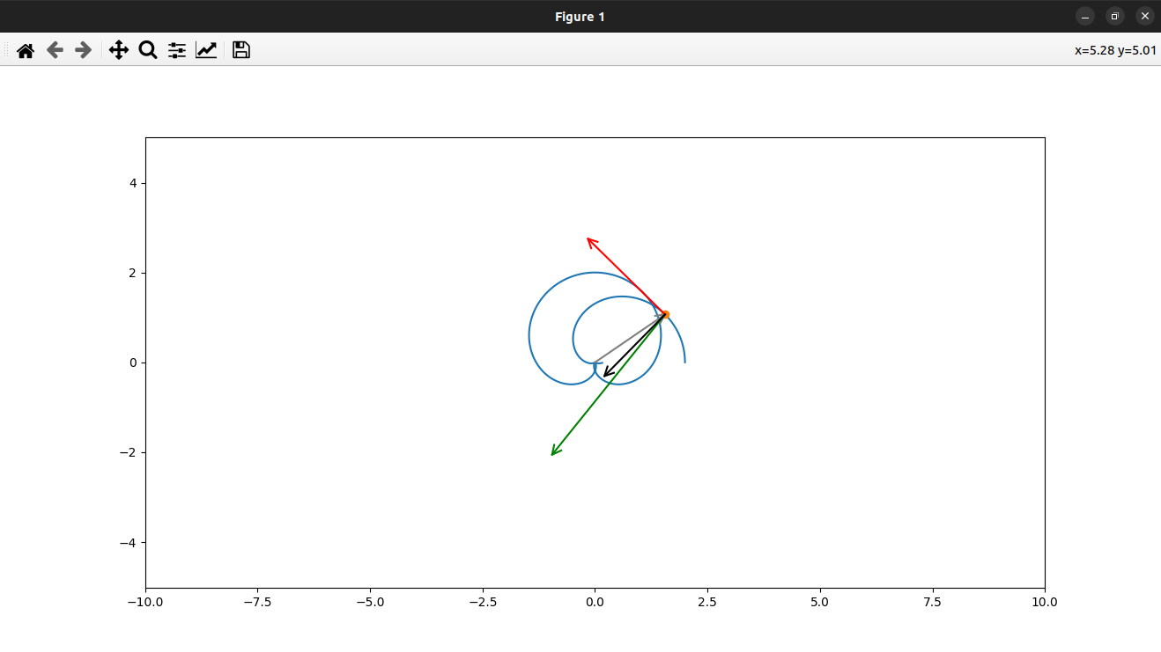
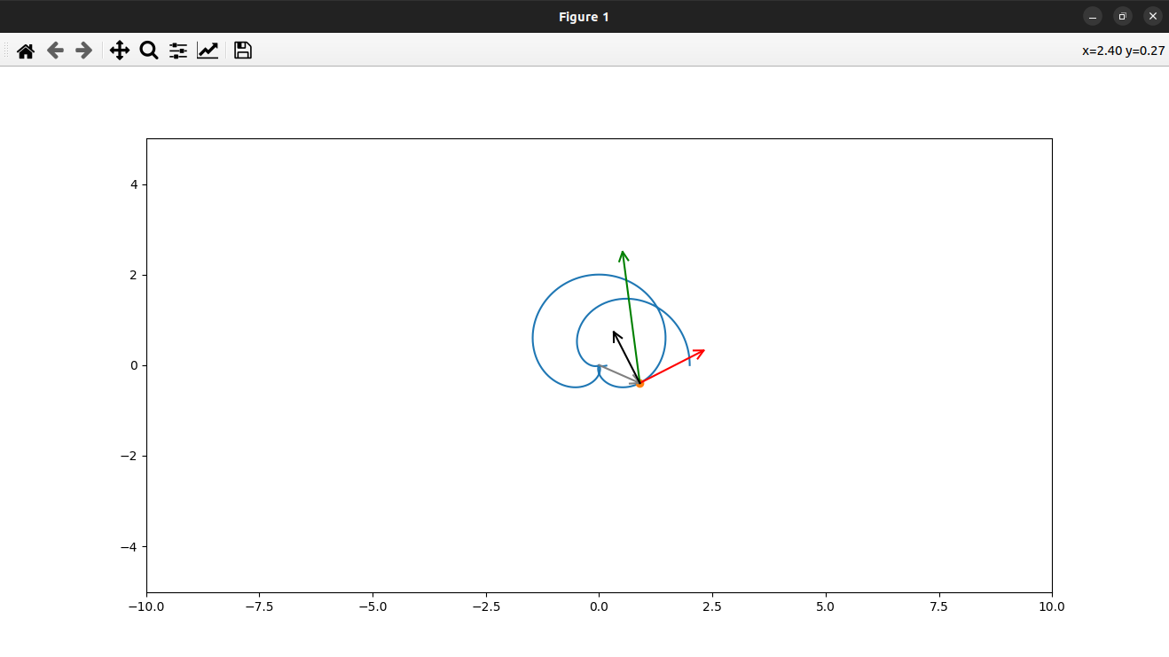

Вывод: Выполнив лабораторную работу, я приобрел практические навыки в области анимации точки.

